МИНИСТЕРСТВО НАУКИ И ВЫСШЕГО ОБРАЗОВАНИЯ РОССИЙСКОЙ ФЕДЕРАЦИИ

федеральное государственное бюджетное образовательное учреждение высшего образования

«Российский экономический университет имени Г.В. Плеханова»

**Московский приборостроительный техникум**

**ЛАБОРАТОРНАЯ РАБОТА №1**

**Тема:** «Представление данных ЭВМ»

ОП.02 «Архитектура Аппаратных средств»

**Выполнила:**

Долгина К. С.

студент группы СА50 – 1 – 22

**Проверил:**

Синдикаев М. В.

преподаватель ФГБОУ ВПО «РЭУ им. Г.В. Плеханова

Отчет о выполнении лабораторной работы: Представление данных ЭВМ

Цель работы: получить сведения о фиксированной точке. Оборудование: IBM PC, совместимый компьютер, электронная модель представления данных в ЭВМ.

Оборудование: IBM PC, совместимый компьютер, электронная модель представления данных в ЭВМ.

**Работа:**

1. Отрицательное число -37,5

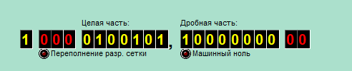

Двоичная: 1 000 0100101, 10000000 00

Десятичное: 37,5

Восьмеричная: 45,4 (3710 = 458,0.510 = 0.48,458 + 0.48 = 45.48)

Шестнадцатеричная: 25,8 (3710 = 2516,0.510 = 0.816,2516 + 0.816 = 25.816)

1. Положительное число 55,2

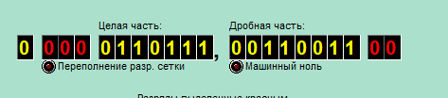

Двоичная: 0 000 0110111, 00110011 00

Десятичное: 55,2

Восьмеричная: 67,14631463146 (5510 = 678, 0.210 = 0.146314631468, 678 + 0.146314631468 = 67.146314631468)

Шестнадцатеричная: 37.33333333333 (5510 = 3716, 0.210 = 0.3333333333316, 3716 + 0.3333333333316 = 37.3333333333316)

1. Максимальное число 999,9

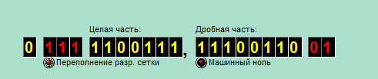

Двоичная: 0 111 1100111, 11100110 01

Десятичное: 999,9

Восьмеричная: 1747.71463146314 (99910 = 17478, 0.8999999999999810 = 0.714631463148, 17478 + 0.714631463148 = 1747.714631463148)

Шестнадцатеричная: 3E7.E6666666666 (99910 = 3E716, 0.8999999999999810 = 0.E666666666616, 3E716 + 0.E666666666616 = 3E7.E666666666616)

1. Минимальное число 0,001

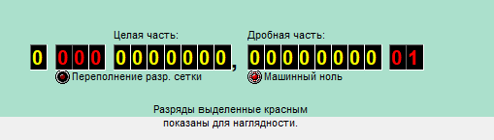

Двоичная: 0 000 0000000, 0000000 01

Десятичное: 0,001

Восьмеричная: 0.00040611156 (0.00110 = 0.000406111568, 08 + 0.000406111568 = 0.000406111568)

Шестнадцатеричная: 0.004189374BC (0.00110 = 0.004189374BC1, 0.004189374BC16 + 0.004189374BC16 = 0.004189374BC16)

1. Произвольное число 80

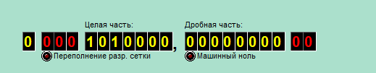

Двоичная: 0 000 1010000 00000000 00

Десятичное: 80,0

Восьмеричная: 120 (80/8=10/8=1(остаток 2))

Шестнадцатеричная: 50 (80/16=5)

Контрольные вопросы:

1. Переполнение разрядной сетки, также известное как переполнение целочисленного типа данных, происходит, когда значение переменной превышает максимальное значение, которое может храниться в данном типе данных. Это явление возникает из-за ограниченного диапазона представления чисел в памяти компьютера.
2. Понятие "машинного нуля" обычно связано с ошибками округления при работе с числами с плавающей точкой на компьютере. Эти ошибки возникают из-за ограниченной точности, с которой компьютер представляет десятичные дроби.

Вывод: была выполнена работа на тему – “Представление данных ЭВМ”